绥化市人民政府

关于印发绥化市现代化产业体系发展规划（2023-2026年）的通知

各县（市、区）人民政府，绥化经济技术开发区管委会，市政府各直属单位：

现将《绥化市现代化产业体系发展规划（2023-2026年）印发给你们，请认真贯彻执行。

绥化市人民政府

2023年8月30日

绥化市现代化产业体系发展规划

（2023-2026年）

为深入贯彻党的二十大关于“建设现代化产业体系”部署，落实省、市关于“构建现代化产业体系”工作各项要求，进一步明确各产业发展方向，指导全市推进企业发展、项目谋划储备、项目建设和项目落地生成，结合我市实际，特编制本规划。

一、产业发展基础和面临形势

（一）发展基础。

多年来，我市紧扣做好“三篇大文章”、抓好“粮头食尾”“农头工尾”“油头化尾”，坚持扬长避短、扬长克短、扬长补短，健全传统产业优化升级机制、新兴产业提速发展机制，加快培育发展新动能。同时，全面实行“四个体系”工作机制，积极精准招商，大力推进项目建设，目前，全市现代化产业体系建设具备一定基础。

1.数字经济产业。全市5G基站数量现已达3800余座，5G网络覆盖进一步提高；千兆光纤端口数已达到196万个，可满足全市人口千兆光纤需求；上云企业达到1500余户，接入工业互联网标识解析二级节点企业户数达到315户；市县两级582家政务部门及企事业单位接入电子政务外网，全市209个乡镇（街道）已完成电子政务外网建设，覆盖率100%；制作并发放电子印章1321枚，制作电子证照底图761种。全市现已开工建设安达市应急指挥中心建设项目、黑龙江恒洁米业有限公司大米生产线技改项目、象屿生化科技有限公司智能化车间改造项目等数字经济重点项目30个，谋划项目9个。

2.生物经济产业。2022年，全市37户规上生物经济企业实现产值333.3亿元，占全市规上工业总产值40.9%。确定肇东开发区、海伦开发区、明水开发区、青冈开发区、北林高新区和绥化经开区6个生物发酵产业基地承载园区，大力促进新招引产业项目向园区布局，提高园区集聚效率，形成以生物发酵产业为核心，以生物农业、生物医药、生物能源和生物环保等产业为支撑的生物经济产业集群。

3.冰雪经济产业。2022年，共建设庆安望龙山滑雪场等11个冰雪经济项目。开展百万青少年上冰雪、奔跑吧少年、赏冰乐雪、兰西冰雪花灯游乐园、大展宏兔等系列文体活动。培训冰雪类二级社会体育指导员235人，推送国家级冰雪类社会体育指导员10人，引进高水平冰雪专业人才3人。组织全市中小学生速度滑冰比赛、冰上趣味运动会及青少年速度滑冰系列比赛等活动70多项（次）。创作各类冰雪题材作品160件（套、部）。

4.创意设计产业。以绥化市电子商务创新创业园为载体，建立绥化市创意设计产业园，现入驻创意设计企业20个，鼓励非遗文化产业化发展，成立非遗大师工作室37家。全市创意设计企业从19户增长到85户，上半年总营收达749.21万元。

5.食品加工产业。2022年，全市209户规上食品加工企业实现产值476.5亿元，占全市规上工业总产值58.5%。荣获地理标识20余个，中国驰名商标6个，龙江老字号企业4个，龙江特产37个，“寒地黑土品牌”初步打响，入围中国区域农产品十强，品牌影响力不断加强。

6.生物发酵产业。2022年，全市10户规上生物发酵企业实现产值278.2亿元，占全市规上工业总产值34.1%。打造以葡萄糖为重点的9条玉米加工主链，主要产品近40种，部分产品国际国内领先。我市玉米生物发酵产业一度发展为全国知名、全省领先的优势产业，受到《半月谈》《瞭望》《经济日报》等多家媒体专题报道，特别是在国务院第九次大督查中作为典型经验得到国务院办公厅通报表扬。在2022年黑龙江省“双创”活动周启动会上，“绥化生物发酵产业基地”作为黑龙江省十大生物经济新基地获得省政府授牌。

7.精细化工产业。2022年，全市66户规上精细化工企业实现产值121.1亿元，占全市规上工业总产值14.9%。主要产品达170余种，安达经济开发区精细化工产业园正式成为全省第一批通过省级认定的化工园区。在全国危化品产业转移重点园区综合评分中，安达精细化工园区排名第八，在全省化工园区认定和安全风险等级评定中，安达精细化工园区获得“双第一”。

8.医药制造产业。2022年，全市19户规上医药制造企业实现产值50.7亿元，占全市规上工业总产值6.2%。全市现有药品批准文号超1000个，常年生产品种超200个，涵盖剂型有注射剂、片剂等22种。全国独家品种有别嘌醇缓释胶囊、复方鱼腥草糖浆等19个品种。

9.麻纺制品产业。2022年，全市12户规上麻纺制品企业实现产值17.8亿元，占全市规上工业总产值2.2%。目前，金达集团作为全球最大亚麻、汉麻纱生产加工企业，其在青冈投资的短麻精纺纤维生产项目填补了省内生产空白；兰西天纤坊已纳入中国纺织服装企业500强、中国麻纺行业10强，是我市进出口规模最大的外贸加工企业之一。

10.电子装备产业。2022年，黑龙江天有为电子股份有限公司和绥化市天晶光电显示有限公司2户规上企业实现产值20亿元，其中：我市龙头企业天有为已发展成为全国最大的电子汽车仪表生产基地，旗下汽车电子组合仪表主要产品达700余种，产品自制率达70%。

11.再生资源产业。2022年，黑龙江省中再生废旧家电拆解有限公司和绥化再生资源有限公司2户规上企业实现产值23.2亿元，依托汽车和废旧家电拆解产业，我市再生资源产业已具备一定发展基础。

12.智能机械产业。我市围绕智能农机生产制造、专用机械装备个性化定制、通用设备3个领域，现拥有黑龙江荣泽石油设备有限公司、海伦市利民节能锅炉制造有限公司等一批企业。2022年，全市20户规上企业实现产值11.7亿元。

13.新型能源产业。全省首个风电加清洁供暖示范项目（望奎妙香山20万千瓦示范项目）已开工建设，全市首个“渔光一体”光伏电站项目建成投产，首个新能源装备制造项目（绥棱县逆变器、SVG装备制造项目）开工建设，新能源和可再生能源装机290万千瓦，占电力总装机比重超过45%。

14.节能材料产业。企业整体规模虽较小，但门类品种较多，当前主要品种有空心砌块、加气混凝土、空心砖、页岩多孔砖、陶粒砖、环保涂料等。

15.现代物流产业。全市境内现有4条铁路、5条高速和11条高等级公路，区位优势十分明显，符合国家和省区域发展布局。现有绥化经开区新和成、庆安东禾金谷、海伦国投等大型粮食仓储物流园区，年集散粮食能力已突破800万吨，辐射半径达200公里，一定程度上拉动我市经济发展。2022年，物流类产业规上企业达到6户，实现营收12.7亿元，占规上服务业企业总营收12.2%。

16.电子商务服务业。全市现有电商产业园10个，总建筑面积4.26万平方米，园区入驻企业210家，从业人员1088人。上半年，全市电商产业园实现网络零售额1.07亿元，其中：直播零售额6400万元。1-6月全市网络零售额实现17.8亿元，同比增幅10.4%。

17.现代金融服务业。2022年，全市金融业增加值47.4亿元，同比增长4.2%，高于全省1.1个百分点，占全市GDP比重3.8%，占三产比重9.7%。

18.养老托育服务业。全市现有养老机构183所，机构床位总数23453张，护理型养老床位14712张，护理型占比60.4%。可提供3岁以下婴幼儿入托托育机构221个，托位数7647个，已超过6900个满分创优指标，全省综合排名第三位，达到全市每千人口拥有托位2.09个。

19.旅游康养产业。全市现已打造成千鹤岛湿地、八里湖湿地、道香园康养中心、西安田园养生示范村等康养旅游品牌。千鹤岛湿地、安达草原、肇东北大荒航空研学游、夏露主题活动入选黑龙江省避暑旅游“百日行动”方案，为我市文旅产品、活动首次入选省级规划方案。

20.文化娱乐产业。全市现有文化娱乐场所71家，互联网上网营业场所（网吧）143家，文艺表演团体6家，演出场所经营单位4家，经营性互联网文化单位1家，艺术品经营机构1家。在市本级开展的春服（福）节和绥化大集文旅活动实现旅游收入4.2亿元，旅游人数230万人次。龙朋游乐冬夏联营项目已被纳入市级重点项目，项目建成后将成为市本级首个大型文化娱乐产业项目。

（二）面临形势。

现代化产业体系是现代化国家物质支撑，是实现经济现代化重要标志，产业体系现代化不仅体现为产业发展本身质量及其对经济发展物质支撑，而且体现为产业与产业之间的结构比例、协同配套、融合联动，以及产业体系对经济社会其他领域支撑。近年来，国际经济政治格局发生深刻复杂变化，美国打压遏制我国科技进步、产业链升级、供应链稳定，我国部分高校院所和企业均被列入“实体清单”，在世界百年未有之大变局加速演进、我国迈上全面建设社会主义现代化国家新征程大背景下，想要全面建设社会主义现代化国家，就必须加快构建现代化产业体系，着力提升产业链供应链现代化水平，有效提升产业发展内生性、稳定性和自主性，更好维护国家产业安全，为构建新发展格局、推动高质量发展提供有力保障。

当前，国家和省均把着力建设现代化产业体系作为当前工作重点。二十届中央财经委员会第一次会议强调，加快建设以实体经济为支撑的现代化产业体系，关系我们在未来发展和国际竞争中赢得战略主动。十三届省委财经委员会第一次会议强调，要围绕推进产业智能化、绿色化、融合化，坚持以实体经济为重，坚持稳中求进、循序渐进，坚持三次产业融合发展，坚持推动传统产业转型升级，坚持开放合作，把高质量发展作为首要任务，把调整优化结构作为重中之重。把稳定快速增长作为重要基础，把改革开放创新作为根本动力，聚焦构建“4567”现代产业体系，在战略新兴产业和高新技术产业上下功夫，不断完善新发展阶段产业政策，积极对接国家重大战略，统筹推进市域经济、县域经济、沿边经济发展，提高招商引资能力，以项目建设推动稳定增长、促进转型升级，加快建设具有完整性、先进性、安全性的现代化产业体系，为龙江高质量振兴发展造势赋能、夯基垒台。

我们要严格按照中央和省有关部署要求，坚定不移打好调结构转方式翻身仗攻坚战，通过坚持“无中生有”“有中生新”，聚力短板产业补链、优势产业延链、传统产业升链、新兴产业建链，担当作为、换道超车，加快构建我市现代化产业体系，推动各县（市、区）和绥化经开区聚焦资源禀赋和产业基础，面向科技创新前沿和产业发展方向，全面优化产业空间布局和产业结构，积极培育新的经济增长点。助力我市实现全面振兴全方位振兴，为国家和省产业链供应链安全可控贡献绥化力量。

二、总体要求

（一）指导思想。

坚持以习近平新时代中国特色社会主义思想为指导，深入贯彻落实习近平总书记重要讲话重要指示批示精神，全面落实党的二十大、省第十三次党代会、省第十三届财经委员会第一次会议、市第五次党代会和第五届市委财经委员会第一次会议精神，立足新发展阶段，完整、准确、全面贯彻新发展理念，服务和融入构建新发展格局，以推动高质量发展为主题，以深化供给侧结构性改革为主线，以改革创新为根本动力，统筹发展和安全。聚焦厚植“五个优势”、赋能“三篇文章”、加快“三个提升”、优化“四个环境”发展思路，坚持“稳”字当头，“进”字发力，坚持“无中生有”“有中生新”。着力打造经济发展新引擎，着力发展战略性新兴产业，着力赋能升级传统优势产业，着力推动服务业结构优化，实现结构、规模、速度、效益有机统一，推动现代产业体系加快构建，以高质量、高效益增强综合实力和竞争力，助力绥化全面振兴、全方位振兴。

（二）基本原则。

坚持规划引领。发挥政府宏观调控作用，制定并实施好重点产业、传统产业、新兴产业、新经济业态等规划和政策。切实强化规划引领作用，通过科学合理的规划推动产业结构优化调整，突出规划引领完整性、先进性和安全性，使政府“有形的手”和市场“无形的手”握紧合力，为企业打造竞相发展舞台。

坚持创新驱动。坚持把创新作为全市产业发展的核心动力，贯穿于各产业强基挖潜、提质增量全过程，以产品创新、技术创新、业态创新、模式创新支撑产业发展，尊重知识、尊重人才，加大人才引进与培养，提升科技研发投入，加速创新成果转化，全面提升各产业创新活力和发展动力。

坚持集群发展。发挥园区载体作用，强化龙头企业支撑和集聚效应，立足资源禀赋，深化资源整合，推动优质企业向园区集中，不断延伸产业链条，壮大产业规模，形成集群发展优势，促进产业转型升级，打造高质量发展动力源。

坚持绿色发展。坚持绿色、低碳、可持续发展理念，加快发展新能源、循环经济和新型建材，全面推行清洁生产，推广绿色工艺，研发绿色产品，支持企业创建绿色工厂，推进节能降耗和污染治理，提高资源综合利用率，助力实现碳达峰、碳中和。

（三）发展目标。

力争到2026年末，构建起“4106”现代产业体系，即着力打造“4”大经济发展新引擎，加快打造数字经济、生物经济、冰雪经济、创意设计4个产业；着力发展“10”个重点工业产业，加快发展食品加工、生物发酵、精细化工、医药制造、麻纺制品、电子装备、再生资源、智能机械、新型能源、节能材料10个产业；着力推动“6”个现代服务业，加快推动现代物流、电子商务、现代金融、养老托育、旅游康养、文化娱乐6个现代服务业。各产业健康有序发展，助推全市现代产业体系总规模突破1200亿元大关（各产业重合企业实现产值不作累计）。其中：在10个重点工业产业中，着力推动食品加工、生物发酵、精细化工、电子装备、医药制造、麻纺制品6个产业实现集群发展，到2026年末，产值分别实现550亿元、460亿元、170亿元、100亿元、70亿元和33亿元。此外，全市各产业在省内影响力得到进一步增强，产业结构更加优化、基础更加夯实，产业技术创新能力明显增强，产业链现代化水平显著提升，着力形成质量引领、多点支撑、多业并举、多元发展的产业发展新格局。

（四）产业发展方向及空间布局。

为加快构建全市“4106”现代化产业体系，根据相关产业基础情况及与经济社会发展的关联度，各县（市、区）和绥化经开区要全面发展数字经济、生物经济、冰雪经济、创意设计“4”大经济发展新引擎和现代物流、电子商务、现代金融、养老托育、旅游康养、文化娱乐“6”个现代服务业。食品加工、生物发酵、精细化工、医药制造、麻纺制品、电子装备、再生资源、智能机械、新型能源、节能材料“10”个重点工业产业，按产业发展基础和特点分区域重点布局。

1.“4大经济发展新引擎”。数字经济产业要以数字技术与实体经济深度融合为主线，以推进数字产业化、产业数字化、数字化治理、数据价值化为引擎，强化数字基础设施支撑，完善数字经济治理体系，赋能传统产业转型升级；生物经济产业要把产业链延链、补链、强链作为主攻方向，坚持“无中生有”“有中生新”，加力打造以生物发酵为核心，以生物医药、生物能源、生物农业和生物环保为重要支撑的生物经济产业集群；冰雪经济产业要以冰雪体育、冰雪文化、冰雪装备、冰雪旅游为发展重点，不断完善冰雪经济产业链条，推动我市形成冰雪体育运动更加普及、冰雪文化活动更加丰富、冰雪装备企业从无到有、冰雪旅游市场更加活跃、冰雪基础设施更加完善的冰雪经济发展体系；创意设计产业要以赋能重点领域高质量发展为目标，大力发展创意设计产业，培养一批具备一定竞争力和影响力的创意设计企业，着力形成一批拥有自主知识产权的产品品牌，推动形成创意设计与各有关产业融合发展新局面。

2.“10个重点工业产业”。食品加工产业要依托全市丰富的农副产品资源优势，全力打造我市玉米加工、水稻加工、大豆加工、乳制品加工和肉制品加工等产业链条。着力打造白酒、山特产品、“老字号”食品等食品产业新增长点，推动我市食品加工产业结构不断优化，竞争力不断增强；生物发酵产业要依托肇东市、海伦市、明水县、青冈县、北林开发区和绥化经开区6个生物发酵新基地承载园区，聚焦生物发酵产业链延链、补链、强链，推动我市生物发酵产业进一步筑牢省内领先地位；精细化工产业要立足现有“化尾”企业，以原料多元化为切入点和突破口，延伸化尾产业链。重点承接乙烯、丙烯、芳烃、碳四等产业链下游精细化学品项目，实现“化尾”高质量发展。依托玉米、秸秆等资源优势，以生物基与石油基材料融合为切入点和突破口，延伸发展生物化工产业链；医药制造产业要坚持以肇东市、安达市、明水县、庆安县、望奎县、兰西县、北林区和绥化经开区作为重要载体，加快发展生物药、化学药、特色现代中药及医疗器械，研制开发新品种，打造东北重要医药制造产业基地；麻纺制品产业要以亚麻纱、汉麻纱和成衣制品为主攻方向，加大技术研发和工艺技术攻关。依托兰西天纤坊、望奎翰达等企业，生产高档亚麻面料；依托青冈金达、普洛普、泊洋等企业，打通汉麻纺织产业前端脱胶、打麻、纺纱与染色织布产业关键环节；依托海伦三特、望奎金品格等企业，推动成衣制品产业不断纵深发展；再生资源产业要围绕节能环保、资源再生，引导汽车、家电回收拆解企业扩大产能，进一步实现资源化、绿色化利用，加快培育再生资源产业新动能；电子装备产业要依托黑龙江天有为电子股份有限公司，打造以汽车电子为核心支柱，以专用显示终端和智能数字终端为战略培育，以核心元器件为产业支撑的汽车电子信息产业体系，将绥化经开区电子信息产业园建成为绥化汽车电子信息特色产业集群“主战场”、黑龙江数字经济专业制造园区高质量发展“新标杆”、全国乃至全球汽车电子信息产业制造“大基地”；智能机械产业要以现有机械制造企业为基础，瞄准智能机械产业前沿发展方向，推动传统农机行业与人工智能、互联网自控等领域跨学科对接，加快推进农机装备数字化改造。对接国内外食品机械、节水设备、锅炉制造等行业龙头企业，吸引一批智能机械项目落地我市，壮大产业规模；新型能源产业要围绕风能、光伏、生物质发电，引进风电装备、储能装备、太阳能装备等企业，加快发展新型能源产业。以风电、光伏发电项目建设为产业发展重点，带动上游新能源材料、零部件生产以及下游储能、制氢产业，进一步实现融合发展；节能材料产业要围绕超低能耗建筑材料等领域，重点引进科技含量高、设备工艺先进、管理体系完善、市场竞争能力强的企业，加快培育节能材料产业新动能。

3.“6个现代服务业”。现代物流产业要立足全市物流基础设施建设布局，加快推动东北亚国际物流枢纽城市建设和哈伊高铁开工建设，主动融入国际国内物流通道，全面推进绥化保税物流中心（B型）项目建设，着力构建社会化、专业化、信息化现代物流产业体系；电子商务服务业要重点围绕强化教育培训、打造区域直播电商共享示范基地和开展直播电商助企行动3方面工作，大力推动全市电子商务服务业健康发展；现代金融服务业要围绕绿色金融、普惠金融、科技金融、数字金融领域聚焦用力，着力提升服务实体经济质效，助力现代金融服务业有序发展；养老托育服务业要坚持把加强居家社区养老服务设施、婴幼儿托育服务中心等基础设施建设作为发展核心，继续完善以“居家为基础、社区为依托、机构为补充、医养康养相结合”的养老服务体系。同时，按照“政府引导、部门监管、多元参与、分步实施”总体思路，大力鼓励和支持婴幼儿照护服务发展；旅游康养产业要深入挖掘森林、湿地、温泉、草原、中医药、康复疗养等资源，以推动绥化冬夏联营项目、望奎妙香山温泉项目、拉哈山景区项目落地为牵引，以千鹤岛湿地、宝山康养小镇、稻香园田园康养中心等景区景点建设为重点，以系列文旅活动为平台，着力打造富有绥化特色的旅游康养胜地；文化娱乐产业要重点在产业项目带动、文旅活动、文化旅游消费聚集区上发力，力争将龙朋冬夏联营培养为我市文化娱乐类规上企业，依托“4+5+N”系列文旅活动实现文化娱乐产业收入翻番目标，加快推进文化夜市落地，打造具有绥化特色的文化旅游消费聚集区。

三、着力打造“4”大经济发展新引擎

（一）创新发展数字经济产业。

立足我市资源禀赋和发展方向，在全力推进传统产业数字化赋能基础上，大力推动数字产业化和产业数字化实现新突破，数字化治理水平得到进一步提升。通过招商引资，推进电子商务产业园、电子商务综合体、智能显示基地等项目落地。以互联网、物联网、区块链等数字技术为切入点，积极引进一批适合我市的大数据、云计算、人工智能等新一代信息技术服务业企业。鼓励支持本地软件和信息技术服务企业依托毗邻哈尔滨优势，利用其人才和技术等资源做大做强。力争到2023年末，电子信息制造业产值增幅达到50%以上；网络零售额增幅达到10%以上；新建5G基站700座；数字车间总数达到30户以上。到2026年末，数字经济核心产业产值达到45亿元以上，5G基站数量达到5500座以上。

专栏一 夯实数字经济产业底座

|  |  |
| --- | --- |
| 任务 | 发展目标 |
| 推进数字领域科技型企业培育发展 | 2023年，新增数字领域科技企业10家，认定高新技术企业2家；2024年，新增数字领域科技企业20家，高新技术企业达到5家。 |
| 支持数字领域科技创新平台建设 | 2023年，5家以上数字经济领域企业纳入工程技术研究中心培育库，新建科技创新平台1家；2024年，数字经济领域工程技术研究中心等创新平台达到5家。 |
| 推进信息基础设施建设 | 到2024年，千兆光纤网络覆盖率达到20%，建成5G基站4000座，实现重点村屯和乡镇以上全覆盖。 |

（二）加快发展生物经济产业。

充分发挥我市生物经济发展比较优势，立足资源禀赋和产业基础，围绕生物制造、生物医药、生物农业、生物能源、生物环保等重点产业方向布局，着力构建特色鲜明、协调发展新局面，助力我市生物经济高质量发展。坚持把玉米生物发酵产业作为发展全市生物经济的核心增长极，聚焦玉米生物发酵产业链延链、补链、强链，精准开展招商引资，大力推进重点项目建设，坚持科技创新引领，培养一批具有行业竞争力的龙头企业和知名品牌，不断提升产业集群竞争力，巩固国内知名、省内领先的优势核心地位。力争到2023年，全市生物经济规上工业企业实现产值360亿元；到2026年，生物经济成为推动全市经济社会高质量发展的强劲动力，生物安全风险防控和治理体系建设不断加强，总规模达到550亿元，成为战略性主导产业。

（三）全面发展冰雪经济产业。

进一步丰富冰雪产业业态，实现冰雪经济要素聚集和区域协调联动，形成完善的冰雪产业链条。大力推动冰雪经济由冬春向四季拓展，由小众消费向大众消费转变，做好“冰雪+”模式，促进冰雪与体育、文化、装备、旅游等相关产业有机融合。借鉴国内、省内冰雪经济发达地区成功经验，坚持内引外联，招大引强，谋划建设高质量冰雪运动普及区、文化创新区、产业配套区、旅游承接区，提升优质冰雪产品和服务供给水平。力争到2023年，在市本级打造1处冬夏联营夜间文旅消费聚集区，每个县（市、区）培育1处全季旅游景区。到2026年，冰雪竞赛表演及教育培训总产值年均递增10%以上，冰雪文化产业总产值年均递增8%以上，冰雪装备产业年均递增6%以上，冰雪旅游总收入年均递增15%以上。

（四）培育发展创意设计产业。

立足我市资源禀赋和现代产业体系发展现状，充分发挥农副产品精深加工业、文化资源、生态区位等优势，实事求是，突出特色，打造亮点，以点带面，整体推进。统筹各类资源，加强协调配合，根据不同地区、不同产业特点，着力推进创意设计与绿色食品、工艺美术、生物医药等重点领域融合发展，推动创意设计产业开放、集聚、协同发展。突出市场导向作用，发挥企业主体作用，强化产学研协同作用，注重政府引导作用，调动各方面积极性，促进资源合理配置，打造创意设计产业发展公平竞争环境。推动技术创新、内容创新、模式创新、管理创新，激发创造活力，提升创新能力，用创新创造引领创意设计产业突破发展，促进相关产业深度融合，催生新技术、新工艺，创造具有绥化特色现代新产品、新品牌，实现创新设计价值与实用价值有机统一、相互促进，不断满足人们新需求。力争到2023年，全市创意设计市场主体数量增长到97户，营业收入总额达1203万元。到2026年，创意设计能力进一步增强，服务体系不断完善，品牌效益初步显现。

专栏二 创意设计产业发展定量指标

|  |  |
| --- | --- |
| 发展指标 | 2025年底目标值 |
| 创意设计核心企业 | 5家以上 |
| 创意设计法人单位 | 100家以上 |
| 创意设计从业人员 | 1000人以上 |
| 高端创意设计人才 | 30人以上 |
| 省级文化创意中心 | 1个以上 |
| 市级创意设计园区 | 1个以上 |
| 省级工业设计中心 | 1个以上 |
| 市级工业设计中心 | 5个以上 |

四、着力发展“10”个重点工业产业

（一）高端化发展食品加工产业。

重点围绕水稻加工、肉类加工、乳制品加工、大豆加工等方面打造食品加工产业集群。同时，不断向白酒、山特产品、“老字号”食品等领域延伸发展，推动形成创新引领、结构优化、安全高效、竞争力强的食品产业发展新体系。力争到2023年末，全市食品类规上企业实现产值480亿元；到2026年末，实现产值550亿元。

专栏三 食品产业重点企业情况

|  |  |  |  |
| --- | --- | --- | --- |
| 企业名称 | 所属产业 | 主要产品 | 所在县（市、区） |
| 黑龙江大庄园肉业有限公司 | 肉制品加工 | 分割肉 | 肇东市 |
| 望奎双汇北大荒食品有限公司 | 肉制品加工 | 分割肉 | 望奎县 |
| 肇东市伊利乳业有限责任公司 | 乳制品加工 | 液态奶 | 肇东市 |
| 黑龙江省农垦龙王食品有限责任公司 | 大豆加工 | 豆粉 | 北林区 |
| 黑龙江省青冈长林肉类食品有限公司 | 肉制品加工 | 分割肉 | 青冈县 |
| 黑龙江贝因美乳业有限公司 | 乳制品加工 | 奶粉 | 安达市 |
| 庆安东禾金谷粮食储备有限公司 | 水稻加工 | 大米 | 庆安县 |
| 中粮米业（绥化）有限公司 | 水稻加工 | 大米 | 绥化经开区 |
| 绥化金龙油脂有限责任公司 | 大豆加工 | 大豆油 | 北林区 |

1.水稻加工方面。充分发挥“寒地黑土”优质水稻产区优势，加快我市大米企业品牌整合力度，大力推进优质稻米精深加工。因地制宜发展优质精品稻米、稻米休闲食品、深加工食品，延长水稻产业链提升价值链，促进稻米产业实现标准化、产业化、品牌化发展，打造水稻加工产业集群。

专栏四 水稻加工产业“家谱”+“图谱”

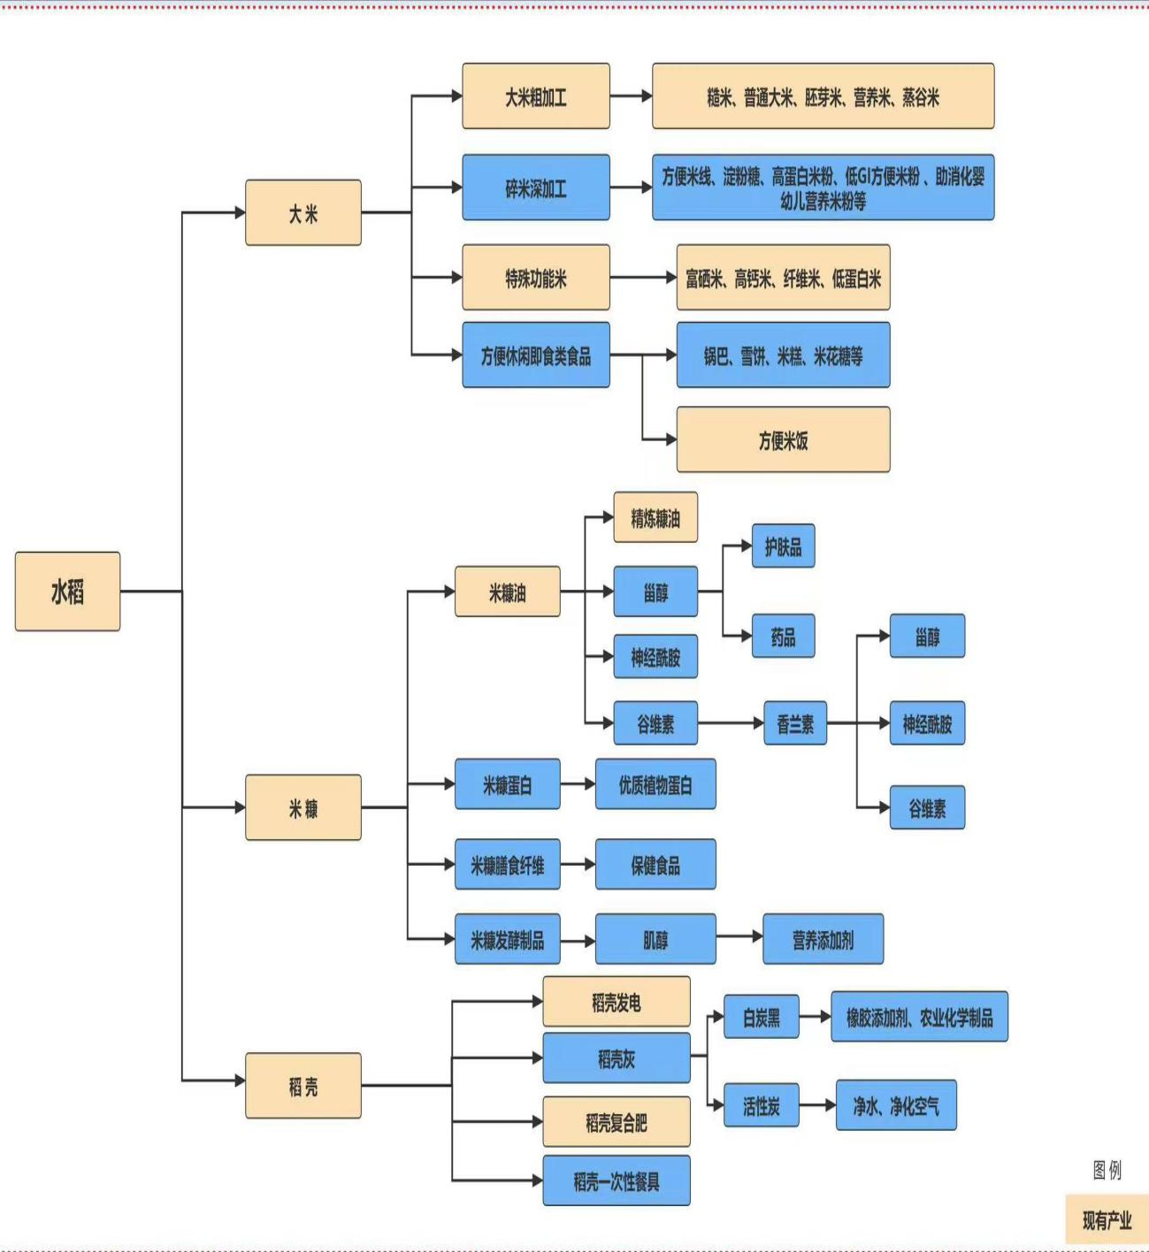

2.大豆加工方面。依托我市丰富优质非转基因大豆资源区域优势，培育高端产业链，生产绿色产品。根据各产业关联度、差异化、特色化和企业群落实际情况，合理配置资源，巩固提升豆粉加工优势，稳定提高油脂生产能力。积极推动大豆加工向高附加值产业发展，提升大豆加工产业层次，打造以北林区、海伦市、明水县为重点区域的大豆精深加工产业基地，打造大豆产业加工集群。

专栏五 大豆加工产业“家谱”+“图谱”

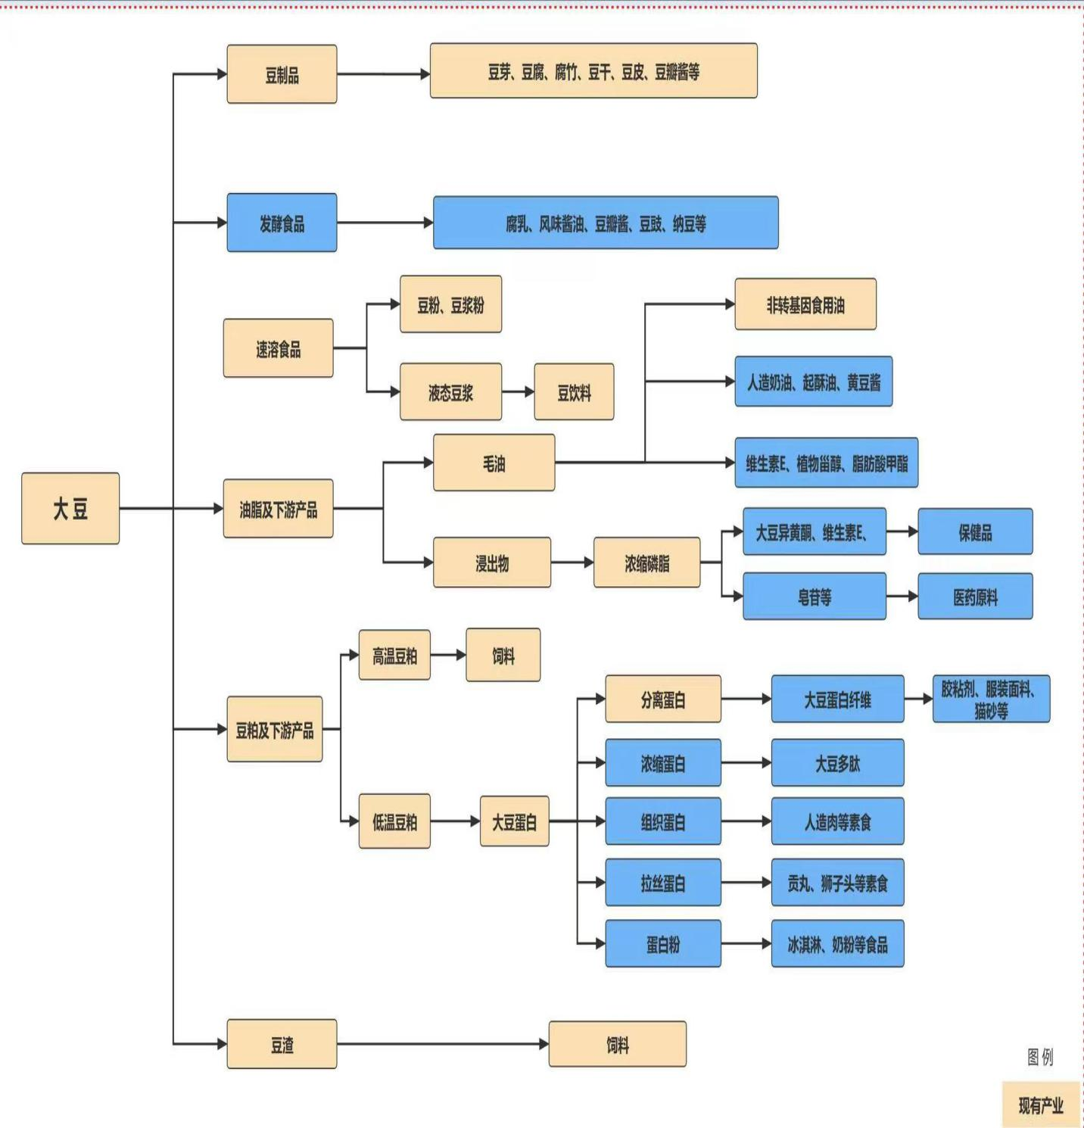

3.乳制品加工方面。依托我市乳业资源优势和产业基础，优化乳品加工业产业布局，加大科技创新、政策扶持、质量监管和消费引导力度，在提高质量、扩大总量、增加品种、创建品牌、拓宽市场等方面同步推进，努力推动乳品加工业高质量发展，不断提升乳制品加工业竞争力，打造乳制品加工集群。

专栏六 乳制品加工产业“家谱”+“图谱”

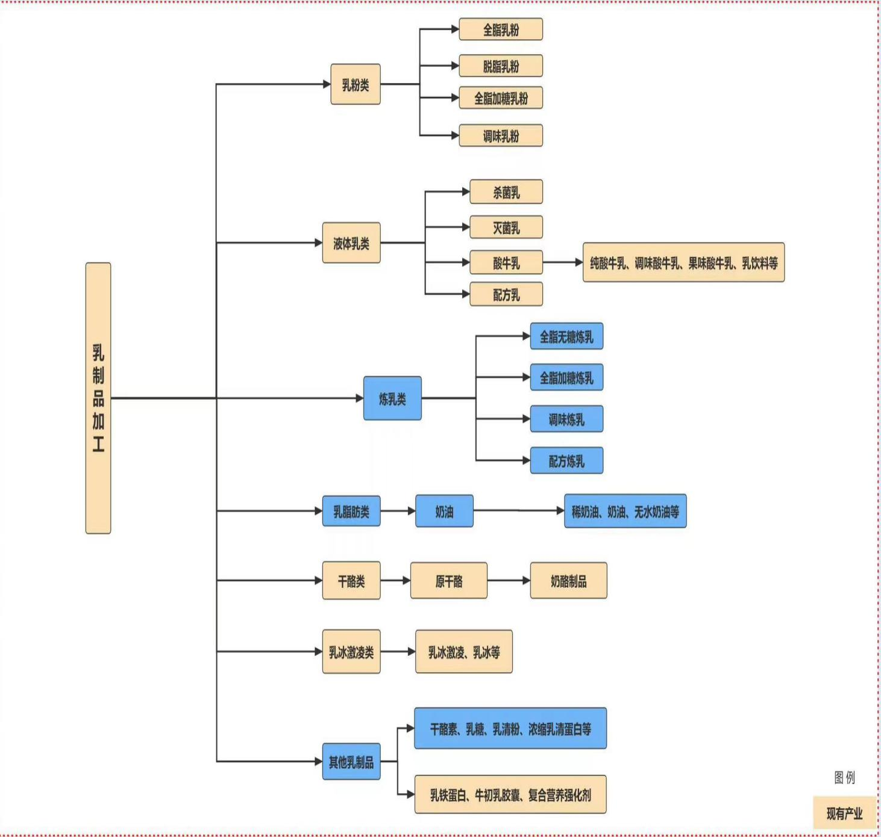

4.肉制品加工方面。充分利用我市畜禽资源优势、产业基础，聚焦绿色安全、营养方便、小包装、细分割，走精细化发展道路。在青冈县打造综合性肉制品加工示范区；利用肇东市、安达市等地优质牛羊资源打造牛羊肉动物蛋白加工产业链；利用明水县、望奎县、北林区、兰西县等地生猪规模养殖优势打造生猪加工全产业链；通过引进大鹅加工龙头企业，打造大鹅综合性加工产业链。通过建链、延链、补链、强链，打造肉制品产业加工集群。

专栏七 肉制品加工产业“家谱”+“图谱”

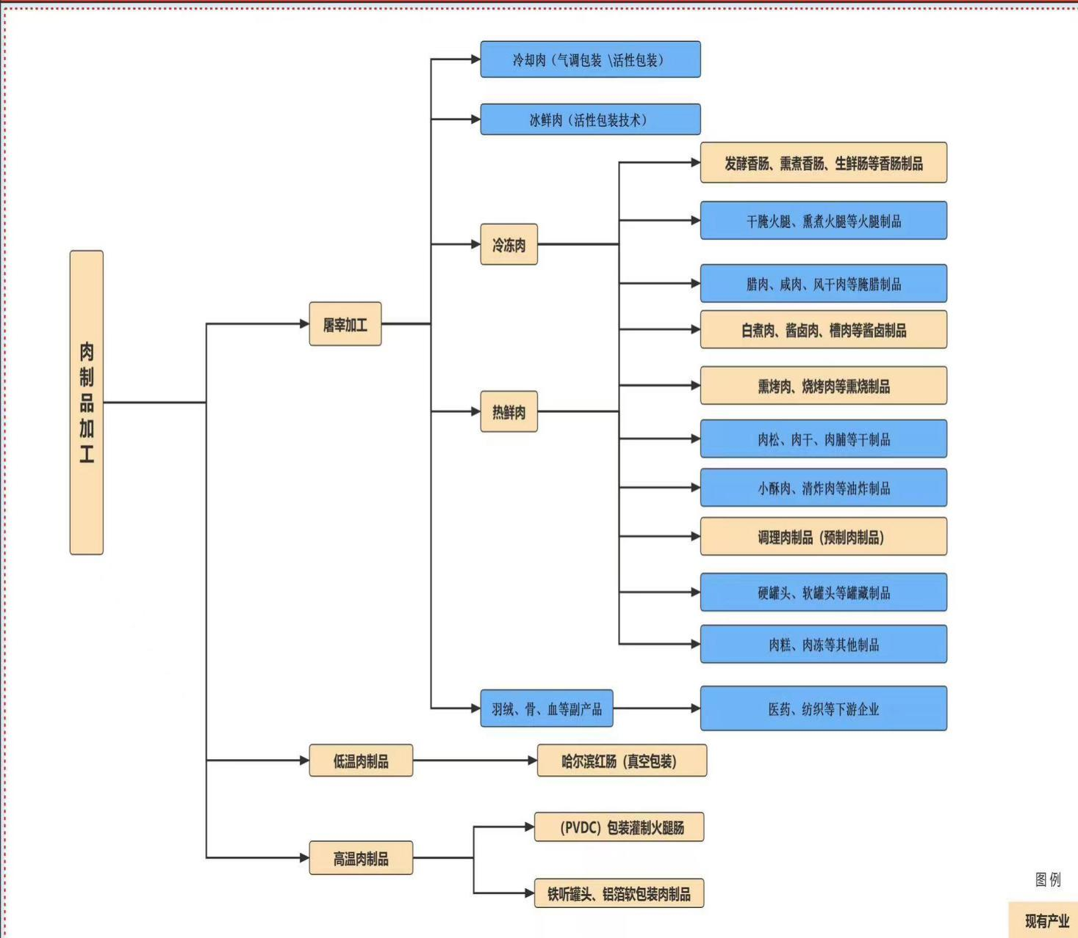

（二）突出发展生物发酵产业。

加力推动肇东市、海伦市、青冈县、明水县、北林区、绥化经开区6个生物发酵基地承载园区建设，促进新招引产业项目向园区布局，提高园区集聚效率，着力打造生物发酵产业集群。依托现有玉米深加工产业优势，鼓励龙凤、昊天、京粮打牢发酵产业原料基础，开发新产品，提高行业影响力，支持象屿、星湖科技、成福、新和成等企业，与国内外酶制剂、生物菌种研发科研院所和企业加强合作，促进生物发酵产业向产业链下游延伸，开发功能低聚糖、微生态制剂、核苷及核苷酸、氨基酸及其衍生物、有机酸及其衍生物、多元醇及其衍生物、多品种维生素、多糖类、高端保健品等产业链终端产品。用好“图谱+家谱+清单”招商模式，积极招引一批头部企业或重点项目，全力扩张我市生物发酵产业规模。推动新和成、星湖等企业积极参与实施国、省重大科技成果转化项目，力争突破一批关键共性技术。利用好生物经济领域各项支持政策，全面激发科研人才创新活力，积极对上申请科研项目。力争到2023年末，生物发酵类规上工业企业实现产值310亿元；到2026年末，实现产值460亿元，将我市打造成全球新兴的玉米生物发酵中心。

专栏八 玉米生物发酵重点企业情况

|  |  |  |
| --- | --- | --- |
| 企业名称 | 主要产品 | 所在县（市、区） |
| 绥化象屿金谷生化科技有限公司 | 淀粉、结晶糖、苏氨酸 | 北林区 |
| 黑龙江龙凤玉米开发有限公司 | 淀粉、麦芽糖浆、赤藓糖醇 | 青冈县 |
| 京粮龙江生物工程有限公司 | 淀粉、L-乳酸 | 青冈县 |
| 黑龙江昊天玉米开发有限公司 | 淀粉、淀粉糖、麦芽糊精 | 绥化经开区 |
| 中粮生化能源（肇东）有限公司 | 燃料乙醇、DDGS饲料 | 肇东市 |
| 黑龙江新和成生物科技有限公司 | 维生素C、维生素B12、辅酶Q10 | 绥化经开区 |
| 黑龙江成福食品集团有限公司 | 赖氨酸、苏氨酸、缬氨酸 | 肇东市 |
| 国投生物能源（海伦）有限公司 | 燃料乙醇、DDGS饲料 | 海伦市 |
| 肇东星湖生物科技有限公司 | 肌苷、腺苷、鸟苷 | 肇东市 |
| 黑龙江中科格林生物科技有限公司 | 食用酒精 | 明水县 |

专栏九 玉米生物发酵产业“家谱”+“图谱”

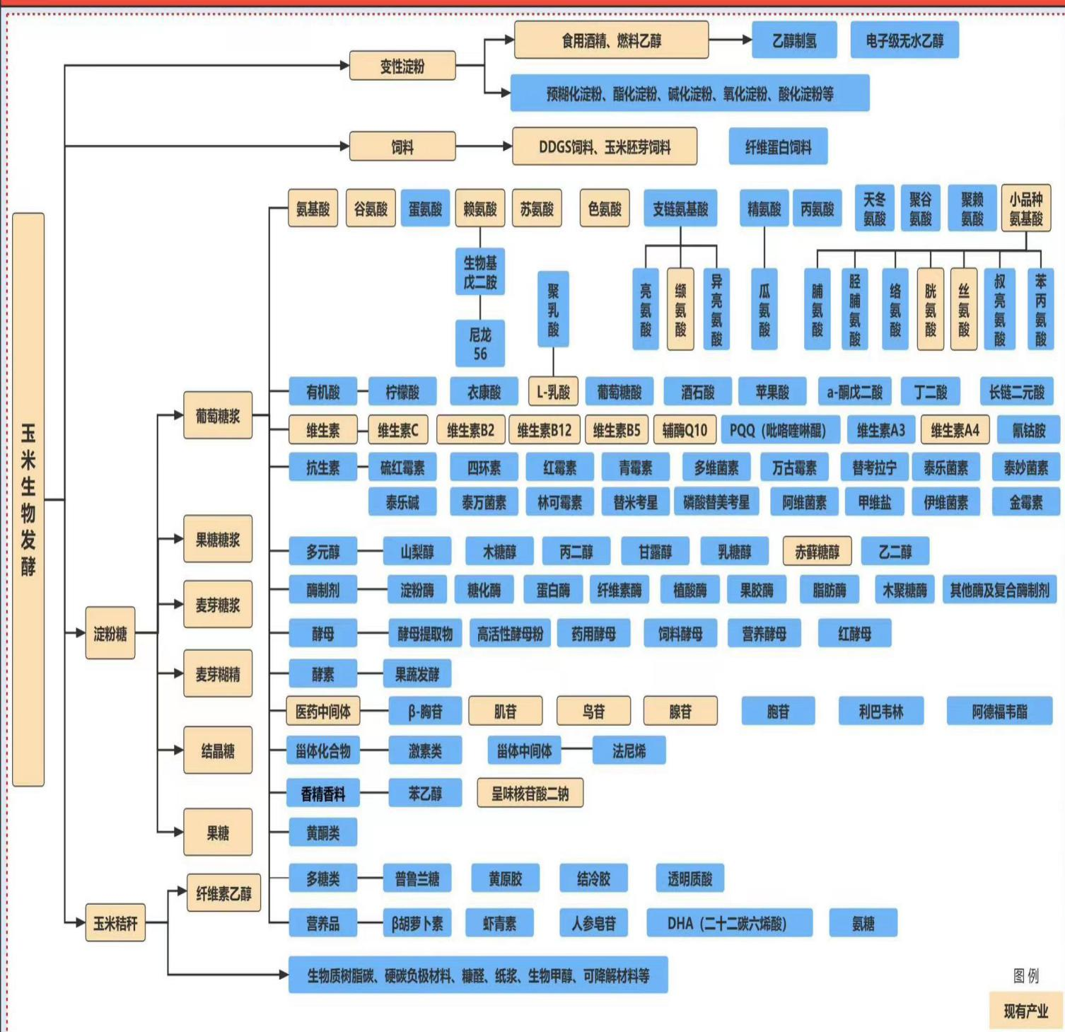

（三）大力发展精细化工产业。

在现有安达精细化工产业园区基础上，加快青冈县、绥化经开区等省级化工园区认定工作，着力打造精细化工产业集群。坚持以安达精细化工产业园区为载体，围绕精细化学品、化肥等化工产业优势领域，加快产业链向上下游延伸，优化产品结构和产业结构，促进优势产业迈向中高端。增加新型日用化工产品品种，提升新型农业化工生产水平，延长新型化工材料产品链条。支持市内化工企业与行业龙头企业、中央企业开展多种形式的联合重组，实现技术、资本、产业优势耦合。推动产业向高端化、精细化发展，努力做优存量、拓展增量，重点向优势资源、优势产品发力，重点承接好乙烯、丙烯、芳烃、碳四4条产业链下游精细化学品项目，推动“化尾”实现高质量发展；依托玉米、秸秆等资源优势，以生物基与石油基材料融合为突破口，延伸发展生物化工产业链。重点发展糠醛、生物基乳酸及聚乳酸等产品。大力推进项目建设，精准开展招商引资，着力吸引产业链上下游企业集聚。力争到2023年末，化工类规上工业企业实现产值130亿元；到2026年末，实现产值170亿元。

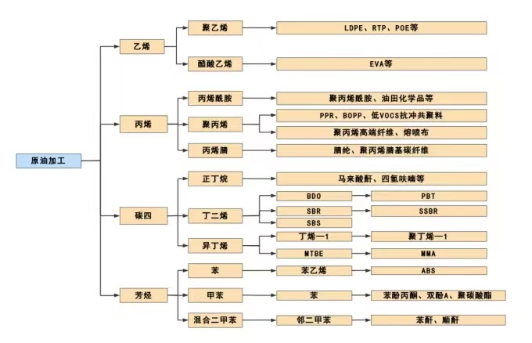专栏十 化工产业图谱

（四）振兴发展医药制造产业。

依托域内医药制造企业，着力打造医药制造产业集群。紧盯医药技术发展和国家医药政策调整，在深入挖掘现有中西药品种潜力的同时，加快发展生物制药，形成“创新药引领、仿制药跟进”的双创新驱动格局，全面提升产品竞争力和效益水平；在化学制药方面，加强原料药和制剂企业业务协同，引导企业依托优势品种，开发高端化学制剂，推动原料药和制剂一体化发展。发挥安达医药中间体生产优势，巩固提高泰纳科技、豪运药业、裕顺化工等企业新医药中间体产品产量，重点发展头孢类抗生素及其中间体产品、磺胺类原料药、嘌呤核苷类似物原料药等大宗原料药和特色原料药；在生物制药方面，依托迪龙等企业，采用生物工程技术，重点开发骨科临床一线用药。依托百洲等企业，重点发展口蹄疫疫苗、支原体病等动物疫病疫苗和诊断试剂；在现代中药发展方面，依托我市丰富中草药种植资源，开展具有高附加值药材大品种，以及道地药林下种植、仿生种植、有机种植，扩大黄芪、五味子、刺五加、人参种植面积；在医疗器械方面，加快培育发展医疗器械产业，逐步形成有较大规模的医疗器械生产基地，促进我市医药产业均衡发展。力争到2023年末，医药类规上工业企业实现产值55亿元；到2026年末，实现产值70亿元。

专栏十一 医药制造产业“家谱”+“图谱”

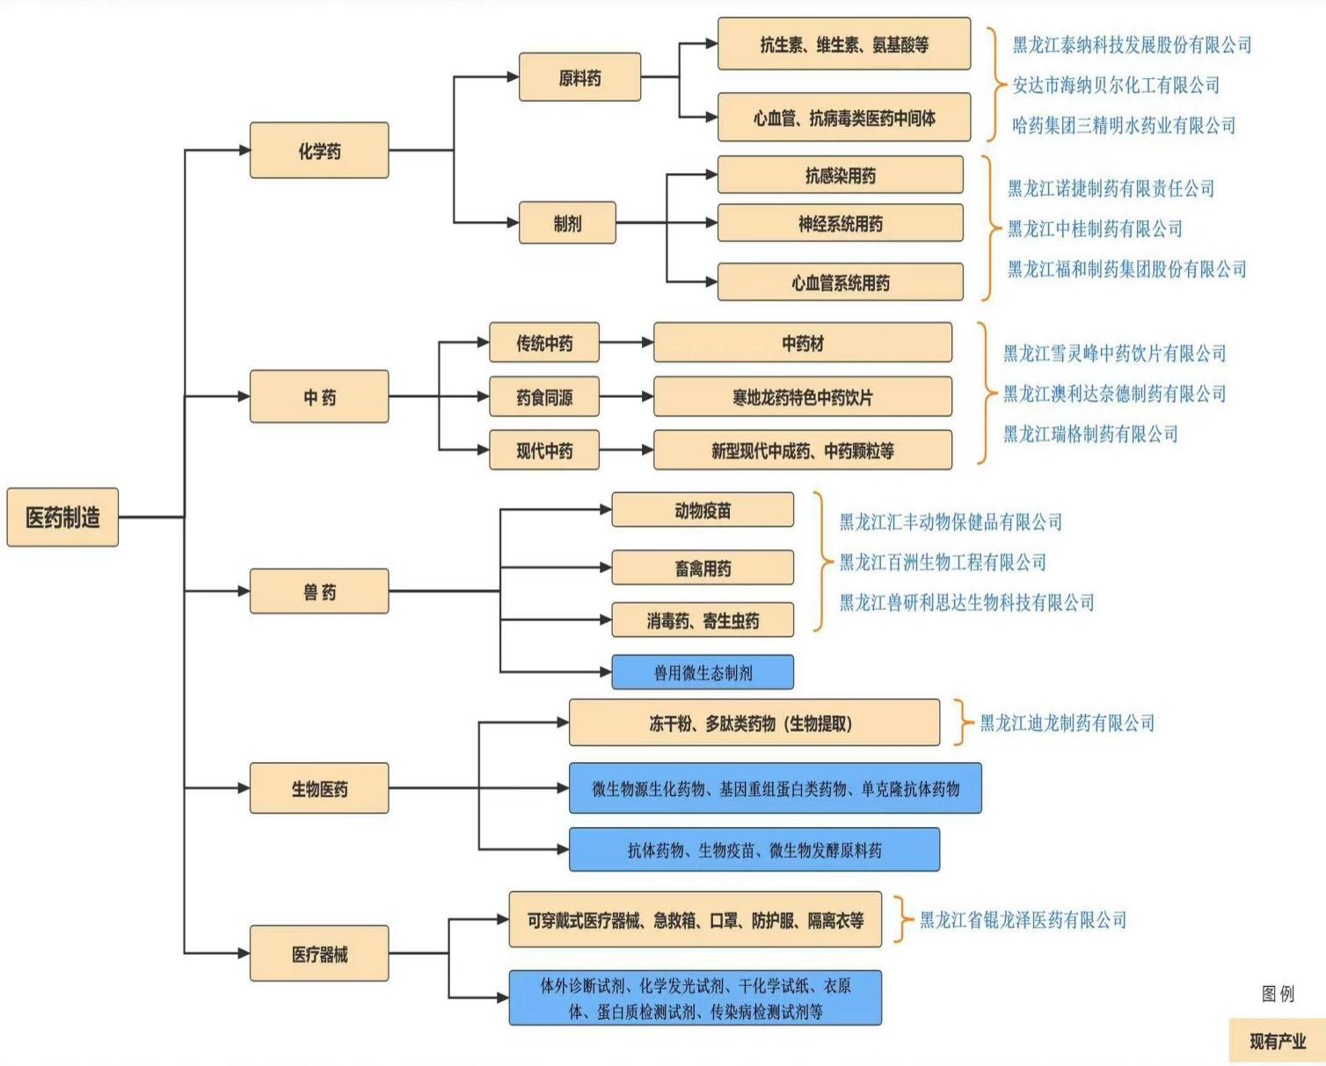

（五）加快发展麻纺制品产业。

依托我市麻业种植和加工优势，着力打造麻纺制品产业集群。在巩固亚麻纺织加工能力方面，支持兰西天纤纺等重点企业，改进传统工艺，引进先进设备，提升自动化水平，生产高档次中高支亚麻纱、高档亚麻面料，提高产品质量和档次。在延伸汉麻纺织产业链方面，支持青冈金达等企业，深耕国内外汉麻纱市场，打通汉麻纺织产业前端脱胶、打麻、纺纱与织布产业关键环节，通过泊洋染色纱及染色织布项目，逐步向下游产品布局；在服装加工方面，支持海伦三特等企业，充分对接用户需求，推动服装研究设计、流行趋势与生产加工融合发展，打造麻纺制品产业集群。力争到2023年末，麻纺制品类规上企业实现产值19亿元；到2026年末，实现产值33亿元。

专栏十二 麻纺产业“家谱”+“图谱”

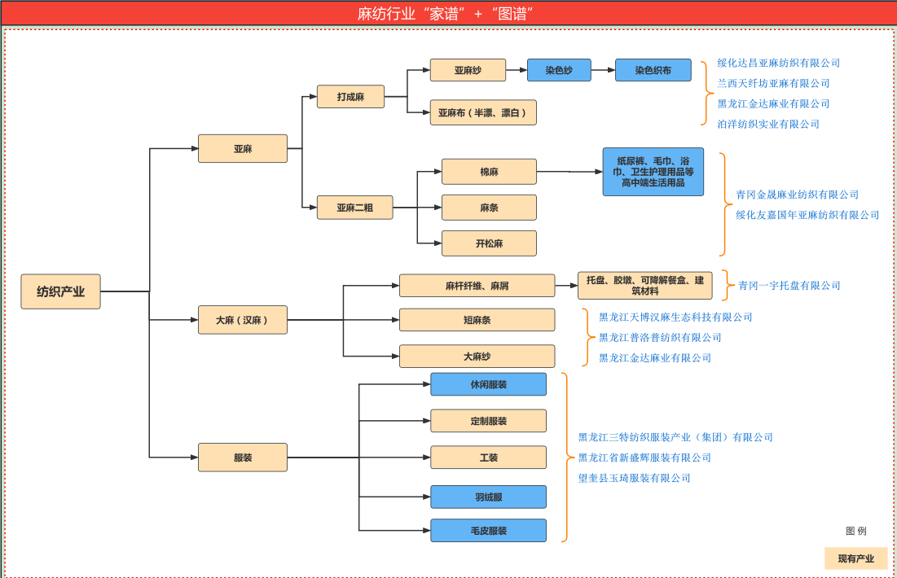

（六）精深发展电子装备产业。

坚持以绥化经开区汽车电子信息产业园为重要载体，聚焦四大领域，着力打造电子装备产业集群。汽车液晶仪表组件及零部件领域，重点布局数字仪表组件及主控芯片、散热组件、液晶屏、PCB 板、支撑结构件等汽车数字仪表需紧密配套的关键零部件产品；智能座舱车载显示，重点布局中控屏、副驾娱乐屏、HUD、后座娱乐屏、吸顶屏等围绕液晶屏幕核心技术可快速规模化且车企认证需求低的显示产品；智能座舱全栈完整解决方案，基于绥化经开区形成的车载显示优势并进一步补足软硬件开发能力，延伸布局智能座舱领域关键技术和应用设计、智能座舱域控制器、智能座舱行业应用软件等高附加值产品领域；适时拓展车身电子、底盘电子和智能驾驶电子。力争到2023年末，电子装备类规上工业企业实现产值35亿元；到2026年末，实现产值100亿元。

（七）低碳发展再生资源产业。

支持中再生、再生资源等企业开发报废汽车和废旧电器电子产品智能拆解和拆解物自动化分选等关键技术，进一步推广应用报废汽车和废旧电器破碎分选、塑料改性和混合废塑料高效分拣等回收利用技术，推动再生资源清洁化回收、规范化利用和产业化发展。力争到2023年末，规上企业实现产值11.5亿元；到2026年末，实现产值13.8亿元。

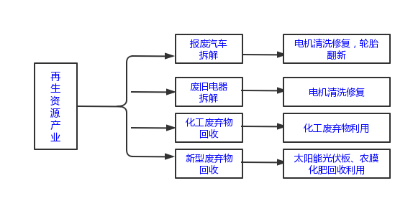专栏十三 再生资源产业图谱

（八）升级发展智能机械产业。

以我市现有机械制造企业为基础，瞄准智能机械产业前沿发展方向，探索“工厂+合作社+农场”农机产品研发、生产、推广新模式，推动传统农机行业与人工智能、互联网自控等领域跨学科对接，加快农机装备数字化改造，推动5G、北斗导航、智能监控等系统在农机上装载应用，推广农业机器人、植保无人机、无人驾驶拖拉机等新型装备，满足农机自动驾驶、精准导航与精准控制需求。对接国内外食品机械、油田装备、节水设备、锅炉制造、配电设备等行业龙头企业，联大靠强，通过新建、重组、混改和发展总部经济等方式，吸引一批智能机械项目落户我市，提升我市智能机械产业发展层次和水平，壮大产业规模。力争到2023年，规上企业实现产值13亿元；到2026年末，实现产值16.2亿元。

（九）绿色发展新型能源产业。

以风电、光伏发电项目建设作为我市新能源产业发展重点，带动上游新能源材料、零部件生产以及下游储能、制氢产业，实现融合发展。依托安达市京电增量配电业务试点项目，积极探索拓展绿色电力产业园区建设路径，降低企业用能成本，打造“电价洼地”。支持大庆油田千万千瓦级“风光储一体化”示范基地建设。加快推进新型储能发展，积极推进电源侧储能项目建设，确保电网运行安全性。支持用户侧储能多元化发展，围绕分布式新能源、微电网、工业园区等终端用户，探索储能融合发展新场景。力争到2023年末，新增新能源和可再生能源装机规模300万千瓦；到2026年末，新增新能源和可再生能源装机规模500万千瓦，新建储能设施（电站）装机规模20万千瓦/40万千瓦时。

专栏十四 新型能源产业图谱

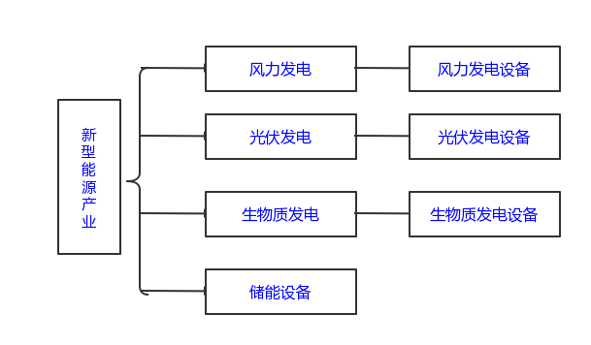

（十）探索发展节能材料产业。

以节能材料（超低能耗建材等）发展需求为引领，围绕高性能低能耗门窗系统、超低能耗建筑材料体系等重点产业链，培育壮大龙头企业，引进重点项目填补产业空白。探索融合装配式建筑，完善配套服务促进产业集聚，加强技术研发和产品开发，提高产业层次、附加值和竞争力。力争到2023年末，规上企业实现产值8.8亿元；到2026年末，实现产值11.1亿元。

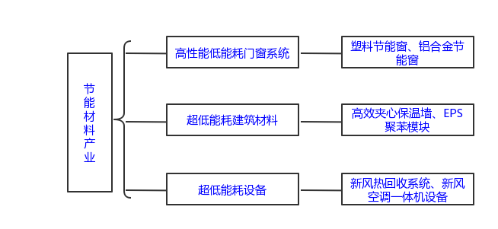专栏十五 节能材料产业图谱

五、着力推动“6”个现代服务业

（一）全面发展现代物流产业。

完善市内物流通道，推动哈伊高铁开工建设。融入国际国内物流通道，推进绥化经开区绥化保税物流中心（B型）项目建设。积极推动我市纳入国家物流枢纽布局和建设规划。构建干支线运输和两端集配一体化运作冷链物流服务网络，推动冷链物流干线运输与区域分拨配送业务高效协同，争取望奎县冷链物流园项目建成，引导符合条件的寄递企业开展冷链配送服务。围绕蔬菜、水果，兼顾地方优势特色农产品，支持建设农产品产地冷藏保鲜设施。通过加强产地冷藏保鲜设施建设，完善农村田头市场，提升鲜活农产品产地冷藏保鲜应用能力、减损增值能力，带动特色产业发展和农民增收。按照国家骨干冷链物流基地建设工作要求，以北林区、肇东市为主体，对标对表国家骨干冷链物流基地申报条件、支持范围和项目条件，拟争创国家骨干冷链物流基地。提升粮食物流服务保障能力。整合粮食物流资源，建立线上线下信息共享物流网络平台，重点谋划粮食物流企业和园区规划布局。大力推进现代仓储物流体系建设，逐步培育粮食综合产业园区，加快公路、铁路、海运联通联网物流节点及园区建设，提升粮食仓储和吞吐能力。健全商贸物流服务网络。推进物流区域一体化发展。全面推动绥化国际物流枢纽城市建设，规划提升、片区规划、区域拆迁、资金测算、招商宣介、资金争取、项目推进、问题梳理等8个工作组按照职责推进各项工作落实落靠。围绕资源优势、产业基础、产品优势，按照《绥化物流产业目标企业目标项目库》和国际国内头部物流企业招商目录，采取“图谱+家谱+清单”方式，继续实行产业链图谱精准招商，利用进博会、湛江对口合作等平台，引入一批投资拉动强，产业带动性好的项目。力争到2023年末，物流类规上企业实现营收13.4亿元；到2026年末，实现营收16亿元。

（二）加快发展电子商务服务业。

加强教育培训，为电商发展提供人才支撑。面向城乡未升学初高中毕业生、未就业高校毕业生、新生代农民工、下岗失业人员、退役军人等就业重点群体，以及传统商贸企业、专业市场商家、个体工商户、传统电商从业人员等，依托现有电商园区、直播机构和MCN机构，分类开展电商技能培训。打造区域直播电商共享示范基地，发挥基地产业集聚和示范带动作用。在全市范围内开展区域直播电商共享示范基地创建工作，探索形成符合我市发展实际，能够拉动当地电商产业发展的基地发展方向和样本举措，为各县（市、区）电商基地发展提供样板。开展直播电商助企行动，强化电子商务赋能产业。帮助我市实体企业持续开展直播电商运营，拓宽企业产品销售渠道，扩大网络零售额规模，将本地特色产品推向全国。联动各大主流电商平台、直播电商企业、MCN机构、网红主播，开展直播带货活动，扩大产品销售途径，提高本地产品知名度。力争到2026年末，全市电子商务网络零售额达到44亿元，年均增速10%以上。

（三）稳定发展现代金融服务业。

推动金融结构与产业结构联动融合、匹配协调，促进金融资源与实体经济协调发展，充分发挥市场在资源配置中决定性作用，强化金融机构在发展金融产业和服务实体经济中主体作用，更好发挥政府在统筹规划、组织协调、科学布局、政策扶持等方面引导作用。创新金融产品，引导金融机构加大对科技创新、生态经济、先进制造业、战略性新兴产业和产业链龙头企业中长期贷款支持，推动供应链金融和知识产权质押融资业务发展，推进技改贷款、并购贷款、供应链贷款、知识产权质押贷款等金融产品创新。用好用足各类金融支持政策，引导金融机构加大对普惠小微企业首贷、续贷、信用贷投放力度。力争到2023年末，各项存款余额达到2900亿元、贷款余额达到1350亿元；到2026年末，各项存款余额达到3500亿元，贷款余额达到1500亿元。

（四）健康发展养老托育服务业。

继续优化城乡养老服务布局，加快丰富社区居家养老服务内容，大力推动老年人助餐、助浴、助洁等服务事项开展，着力提供身边家旁、优质多元、方便可及、成本可负担养老服务供给，不断满足多样化、多层次养老服务需求。支持符合条件的社会组织、企事业单位和个人通过市场化方式，采取公办民营、民办公助等多种形式，培育发展社区服务型、社会举办型、托幼一体型、单位服务型、医育结合型等多种模式托育服务，增加普惠性托育服务供给，为家庭提供全日制、半日制、计时托管、假期托管等多种服务，满足多样化托育服务需求。统筹抓好养老机构和居家社区养老服务设施建设，着力提升养老服务供给能力。支持社会力量发展社区托育服务设施，积极为符合条件的项目争取中央预算内资金支持，不断推动绥化市妇幼保健院0-3岁婴幼儿托育服务综合服务中心项目建设，确保完成2023年全市9230个托位任务。探索建立综合监管机制，加强部门间沟通协调，形成监管合力，定期开展安全风险隐患排查，及时防范和化解重大风险隐患，杜绝重特大安全事故发生，持续保持养老托育服务机构运营形势稳定。到2025年，婴幼儿照护服务体系基本形成，全市托位数达1.46万个，每千人口拥有3岁以下婴幼儿托位数达到4.5个，婴幼儿照护服务需求得到满足。

专栏十六 养老托育服务业发展图谱

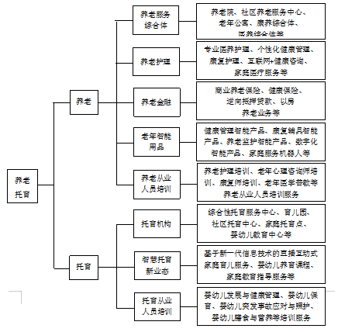

（五）融合发展旅游康养产业。

落实好《黑龙江省夏季避暑旅游“百日行动”实施方案》，依托我市康养旅游资源和客群，重点在大湿地、大草原、研学游、主题活动等产品和各类康养业态上发力，推动旅游接待人次、旅游综合收入以年均10％以上速度实现双增长。着力发展生态田园康养游、温泉康养游、湿地康养游、森林康养游、康复疗养游、中医药康养游、健身康养游产品。开展“4+5+N”系列文旅活动，强化资源整合，树立文旅品牌。用活推介宣传平台。依托省文旅厅开展的推介活动，组成团队赴湛江、上海、武汉等地开展康养旅游主题宣传推介活动，加大旅行社等从业人员队伍培训力度，用好“引客入省”“引客入绥”奖励政策。

（六）优化发展文化娱乐产业。

以产业项目、文旅活动、文化旅游消费聚集区为发力重点，实现非遗、文化创意、演艺娱乐、特色手工业、文艺创作业、数字文化产业、文化娱乐场所实现突破性发展。加快实现冬夏联营项目建设落地，力争将“4+5+N”系列文旅活动打造为在省内有较大影响力的文旅品牌，依托龙朋文化夜市打造一处文旅消费聚集区。到2026年，全市文化娱乐业体系更加健全，产业结构布局不断优化，产品供给质量和项目带动能力明显提升，文化娱乐业与相关领域融合更加深入，服务人民能力持续增强，全市文化娱乐消费更加活跃，对全市经济增长支撑和带动作用得到充分发挥。

六、保障措施

把抓落实作为开展工作的重要方式，将推动规划方案实施融入到“四个体系”建设中，坚持以思想上的“破冰”，推进发展上的“突破”，推动全市现代产业体系建设取得新成效。

（一）建立健全组织领导体系。强化市产业振兴领导小组对规划方案实施的领导和组织推动，建立“统一领导、齐抓共管、各负其责”工作机制，各专班组长、副组长要充分发挥表率作用，亲自研究、亲自部署所负责产业专班各项工作任务，认真履职尽责。专班办公室要全面实行“四个体系”工作机制，用好“按月调度、按季报告、按年总结”工作制度，着力发挥统筹协调作用，及时督促、调度专班工作进展情况，对标对表推进落实。专班各成员单位要积极配合专班办公室单位，结合自身职能，细化任务目标，合力推动全市各产业实现更好发展。

（二）有序推进具体工作落实。建立清单管理制度，实行重点工作任务台账管理机制，将规划方案任务逐条分解，明确具体措施、责任单位及完成时限，提升重点工作落实全面性、时效性、精准性。用好“按月调度、按季报告、按年总结”工作制度，每月开展一次督导调度，及时掌握情况和发现存在的问题，及时开展业务指导，按季通报各项重点工作任务完成情况，交流推广经验做法，推动各项工作任务走深走实，按年形成总结，梳理全年工作情况。

（三）全面提高招商工作质效。瞄准目标企业有的放矢进行精准招商，认真梳理线索，建立线索台账，利用好招商地图、产业链图谱以及招商手册等手段，宣传推介我市良好投资环境和产业基础。按照“育龙头、补链条、聚集群”招商引资指导方针，围绕符合我市重点招商引资方向的国内外500强、民营500强、行业百强、行业龙头、瞪羚企业、独角兽企业等强优企业，采用“图谱+家谱+清单”招商模式，引进更多优秀企业和区域总部落户我市，深度拓展产业合作新领域。积极参与国家、省重大招商活动和展会，借助哈洽会、亚布力高峰论坛、绿博会等展会和平台，深度拓展产业合作新领域。坚持服务围绕项目做、要素跟着项目走，主动对接国家产业导向和项目计划，积极构建形成谋划一批、储备一批、建设一批、竣工一批项目梯次建设新格局。

（四）加快推进重点项目建设。坚持向产业发展趋势要项目，把精力聚焦在项目上，把资源配套在项目上。围绕各产业全力谋划引领型项目，强龙头、补链条、聚集群。梳理各类支持政策措施，及时掌握国家资金投向，帮助企业争取资金、政策支持，推动企业不断上新项目。坚持服务围着项目转、要素跟着项目走，确保重大项目资金、技术、劳动力等要素供给，全面做好各类要素保障，推动签约项目尽快落地、开工项目尽快投产达效。

（五）强化科技人才要素保障。健全多层次人才培养体系，按需求导向动态调整人才培养结构，推进职业教育专业升级和数字化改造，加大对人才有效供给。深化产教融合、校企合作，建设产教融合试验区，培养创新型、复合型、应用型人才。强化企业创新主体地位，全面确立企业在技术创新决策、研发投入、科研组织、成果转化应用等方面主体作用，强化企业在创新资源配置中主导权，促进各类创新要素向企业聚集。依托相关行业协会、高等院校、科研院所，整合各类创新力量，进一步加大科技成果转化力度，组织成果转化对接。

（六）着力促进产业集群发展。围绕产业链部署创新链、畅通供应链，加快聚链成群，构建集群产业链生态圈，推动产业集群化发展。积极打造食品加工、生物发酵、精细化工、医药制造、电子装备、麻纺制品等重点产业集群。持续完善园区内基础设施建设，推动特色化、专业化园区建设，引导产业和企业向园区集中集聚，全力打造特色鲜明、布局合理、集群发展现代产业承载平台。着力搭建园区综合服务平台和企业交流互动平台，进一步增强园区吸引投资、集聚要素、放大优势、快速发展能力。